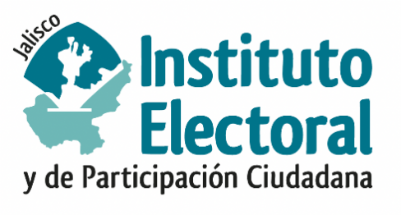

**Segunda Sesión Ordinaria de la**

**Comisión de Igualdad de Género y No Discriminación**

**Fecha:** miércoles 4 de octubre de 2023

**Hora:** 11:00 horas

**Videoconferencia**

**Orden del día:**

1. PRESENTACIÓN Y, EN SU CASO, APROBACIÓN DEL ORDEN DEL DÍA;
2. PRESENTAR LA CONVOCATORIA PARA LA POSTULACIÓN DE MUJERES ACREEDORAS AL “RECONOCIMIENTO AL AFFIDAMENTO EN JALISCO”;
3. PRESENTACIÓN DEL INFORME DE ACTIVIDADES DE ESTA COMISIÓN;
4. PRESENTACIÓN DEL INFORME COMPLEMENTARIO DE LAS CONSULTAS A PERSONAS CON DISCAPACIDAD;
5. PRESENTACIÓN INFORME QUE RINDE LA DIRECCIÓN DE IGUALDAD DE GÉNERO Y NO DISCRIMINACIÓN DEL INSTITUTO ELECTORAL Y DE PARTICIPACIÓN CIUDADANA DEL ESTADO DE JALISCO, A LA COMISIÓN DE IGUALDAD DE GÉNERO Y NO DISCRIMINACIÓN RESPECTO DEL SEGUIMIENTO DEL REGISTRO ESTATAL DE PERSONAS SANCIONADAS POR VIOLENCIA POLÍTICA CONTRA LAS MUJERES EN RAZÓN DE GÉNERO DE ABRIL A SEPTIEMBRE DE 2023;
6. ASUNTOS GENERALES.